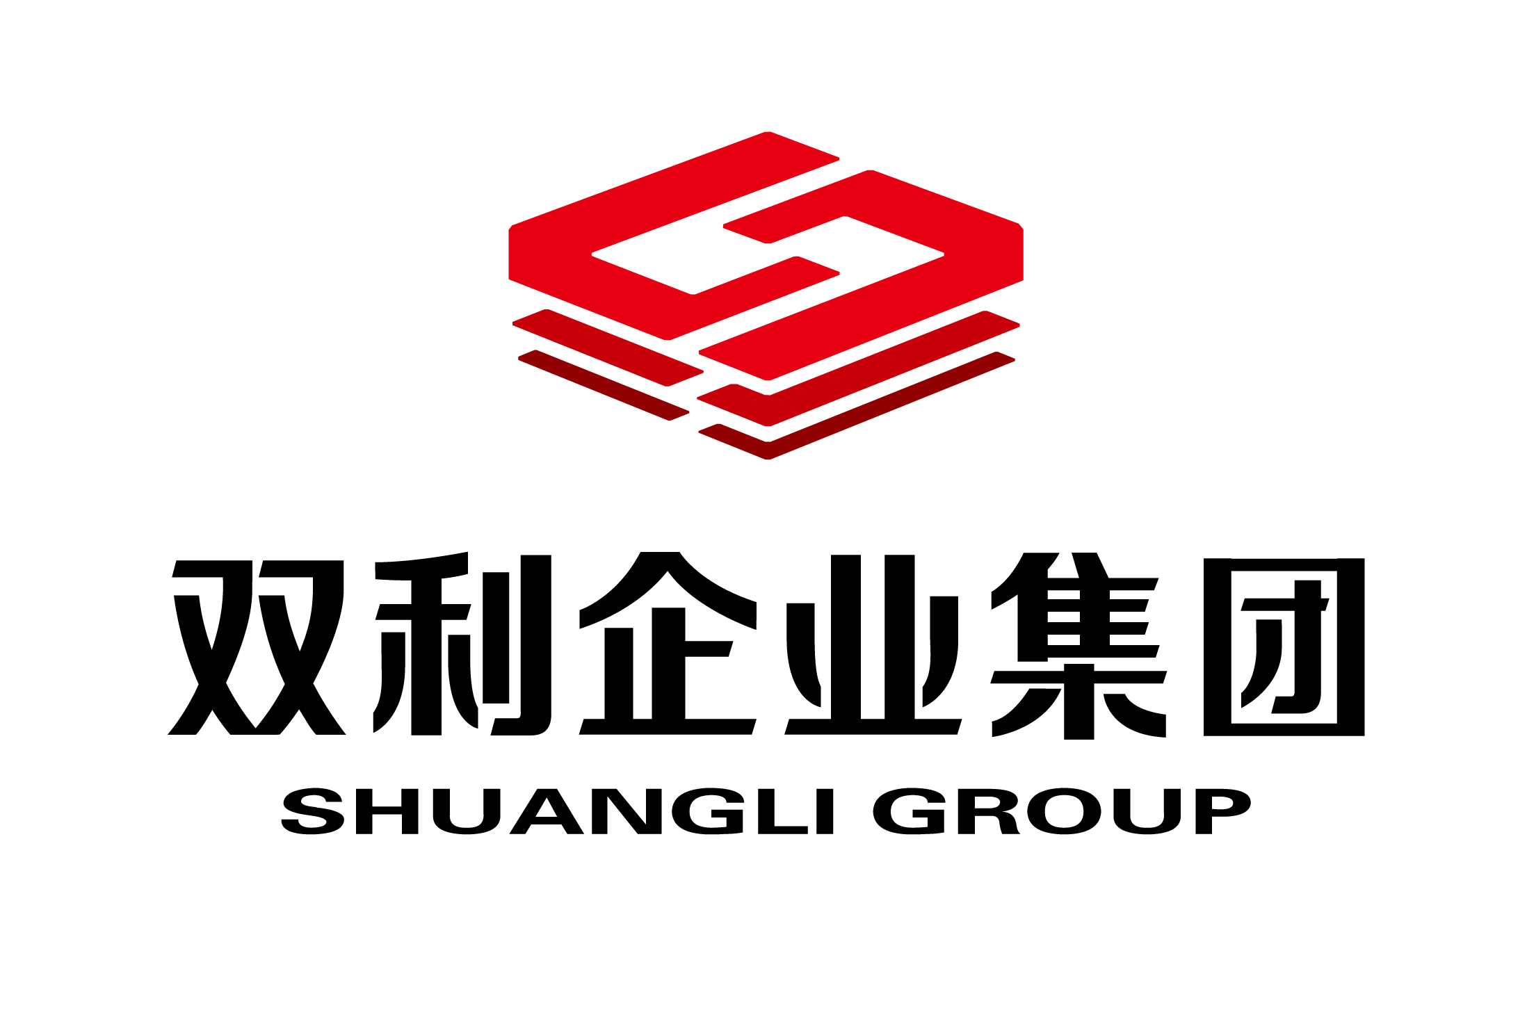
个人简历

基本情况
姓 名 ： |  | 性 别 ： |  | 照片
出生日期 ： |  | 教育程度 ： |  | 照片
现居住地 ： |  | 户籍 地 ： |  | 照片
毕业时间 ： |  | 证件号码 ： |  | 照片
婚姻状况 ： |  | 政治面貌 ： |  | 照片
国 籍 ： |  | 民 族 ： |  | 照片
身 高 ： |  | 体 重 ： |  | 照片
年 龄 ： |  | 求职状态 ： |  | 照片

联系方式
通讯地址： 手机号码：
邮件地址： 联系方式：
QQ：
求职意向
期望从事工作职位： 期望从事工作地区：
期望薪资： 到岗时间 ：
能否外派： 能否长期出差：
岗位能否在省内集团各分子公司间调剂：
语言/技能

工作经历
工作经验 ： 年
年/月-现在 （ 个月）
公司名称： 工作地点：
职位名称： 薪资（税前）：
直属上级： 直接下级：
工作职责：

工作业绩：
离职原因：

在岗证明人： 职务： 联系方式：

年/月- 年/月 （ 个月）
公司名称： 工作地点：
职位名称： 薪资（税前）：
直属上级： 直接下级：
工作职责：

工作业绩：
离职原因：

离职证明人： 职务： 联系方式：

年/月- 年/月 （ 个月）
公司名称： 工作地点：
职位名称： 薪资（税前）：
直属上级： 直接下级：
工作职责：

工作业绩：
离职原因：

离职证明人： 职务： 联系方式：

年/月- 年/月 （ 个月）
公司名称： 工作地点：
职位名称： 薪资（税前）：
直属上级： 直接下级：
工作职责：

工作业绩：
离职原因：

离职证明人： 职务： 联系方式：

教育背景
毕业学校： 专业名称：
毕业时间： 学 历：

资格证书

自我评价

